Tiempos en Profiler

**1.SimpleSet**

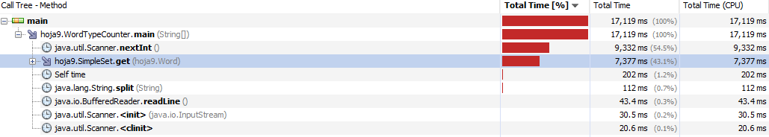

**2.RedBlackTree**

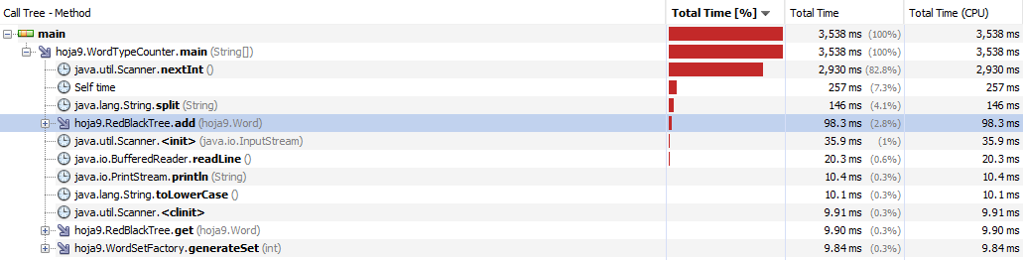

**3.SplayTree**

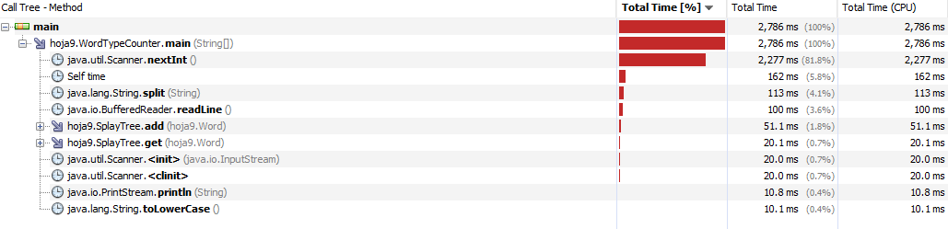

**4.HashTable**

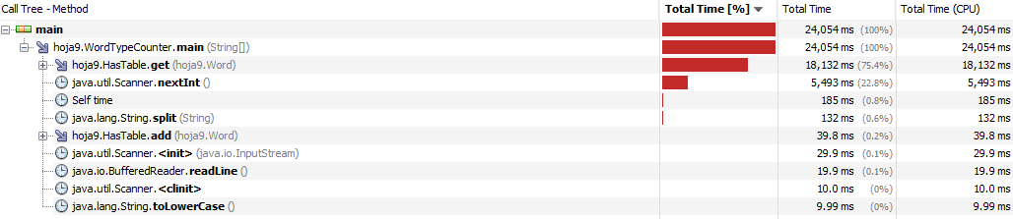

**5.TreeMap**

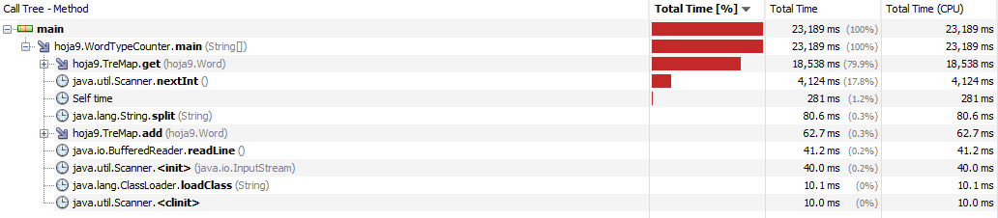

Tabla#1

|  |  |
| --- | --- |
| Implementación | Tiempo s. |
| 1.SimpleSet | 7377 |
| 2.RedBlackTree | 3538 |
| 3.SplayTree | 83 |
| 4.HashTable | 632 |
| 5.TreeMap | 281 |

**Explicación de la estructura de datos escogida y porque es mejor.**

Como podemos observar en las capturas de las gráficas de Profiler y el la tabla #1 las implementaciones con menores tiempos las obtuvieron SplayTree, TreeMap y HashTable como hemos visto en el curso las que tienen una complejidad menor son las dos primeras (SplayTree y TreeMap) por lo que también son las que poseen un menor tiempo. Por lo que podemos concluir que mediante estos resultados que las dos mejores implementaciones en cuanto a memoria y tiempo son SplayTree y TreeMap, y como grupo escogemos SplayTree por su menor tiempo.